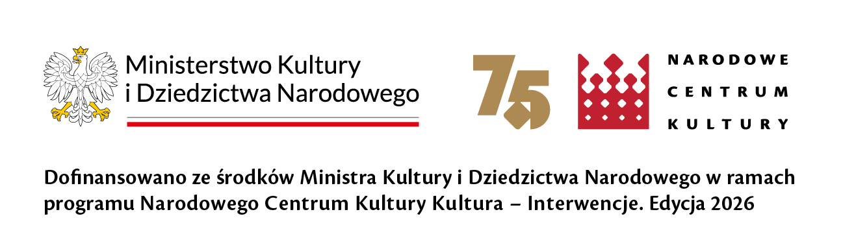
Stowarzyszenie Metropolia Toruńska realizuje zadanie pn.: „KOMPAS – Kulturalny Obszar Metropolitalny: Partnerstwo, Aktywizacja, Sieć”, które uzyskało dofinansowanie z budżetu państwa w ramach programu Narodowego Centrum Kultury „Kultura – Interwencje. Edycja 2026”.
Zakładana całkowita wartość zadania wynosi 92 100,00 zł, przy dofinansowaniu w kwocie 69 000,00 zł (74,92%).
Zadanie jest realizowane w partnerstwie z pięcioma instytucjami kultury zlokalizowanymi na terenie Metropolii Toruńskiej. Są to:
- Teatr Baj Pomorski w Toruniu,
- Chełmżyński Dom Kultury w Chełmży,
- Chełmiński Dom Kultury w Chełmnie,
- Miejskie Centrum Kultury im. Mariana Szafrańskiego w Aleksandrowie Kujawskim,
- Dom Kultury w Golubiu-Dobrzyniu.
Realizacja zadania ma przyczynić się do budowania tożsamości regionalnej Metropolii Toruńskiej poprzez współpracę w zakresie partnerstw i podejmowania działań związanych ze zwiększeniem udziału w kulturze, upowszechnianiem kultury i dziedzictwa regionu. W ramach projektu zaplanowano przeprowadzenie diagnozy uczestnictwa w kulturze na obszarze Metropolii Toruńskiej oraz wdrożenie praktycznych rozwiązań zwiększających inkluzyjność i współpracę międzyinstytucjonalną.
Analiza uczestnictwa w kulturze pozwoli m.in. na zlokalizowanie „białych plam” na mapie Metropolii, grup społecznych wymagających podjęcia interwencji, której celem będzie włączenie ich w życie kulturalne regionu oraz wyznaczenie miejsc szczególnie ważnych dla mieszkanek i mieszkańców. Badanie jest podzielona na dwa etapy. W pierwszym zostaną zebrane opinie od instytucji i podmiotów działających w obszarze kultury, natomiast drugi etap obejmie mieszkanki i mieszkańców, czyli odbiorczynie i odbiorców działań z zakresu kultury.
Wyniki przeprowadzonego badania w formie raportu zostaną zaprezentowana na otwartej konferencji metropolitalnej połączonej z cyklem warsztatów służących profesjonalizacji kadr kultury i budowaniu sieci współpracy. Sieć będzie funkcjonować m.in. w oparciu o obszary związane z badaniami i monitoringiem, animacją i aktywizacją społeczności, edukacją oraz rozwojem kompetencji, a także działaniami strategicznymi i partnerskimi.
W końcowej fazie zadania wypracowane rozwiązania zostaną przetestowane poprzez realizację wspólnych działań kulturalnych na terenie Metropolii Toruńskiej, które pozwolą sprawdzić skuteczność współpracy sieciowej.
Projekt „KOMPAS” to inwestycja w relacje, wiedzę i współpracę. Jego długofalowym efektem ma być budowanie silnej wspólnoty metropolitalnej opartej na kulturze, dziedzictwie oraz aktywnym uczestnictwie mieszkanek i mieszkańców zarówno w życiu kulturalnym, jak i społecznym regionu.

